Beste natuurvrienden,
Hoogzomer in oktober, tja… dat blijkt tegenwoordig wel te kunnen want tijdens deze activiteit troffen we misschien wel de mooiste dag van 2024: geen wind, blauwe lucht en warm, maar gelukkig niet te zot warm. In combinatie met een echte toplocatie (zeker ook op het vlak van natuur) in Oostende zorgde dit weer voor een ware volkstoeloop (een mens mag toch wat overdrijven) want op zondag 08 oktober wandelden maar liefst 39 NVO-ers de grote toer (respect) rond onze eigenste Spuikom.
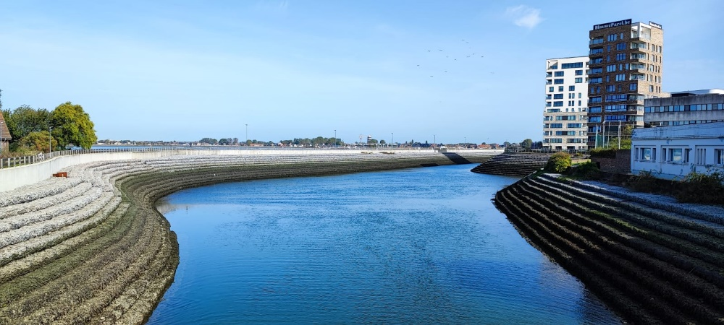
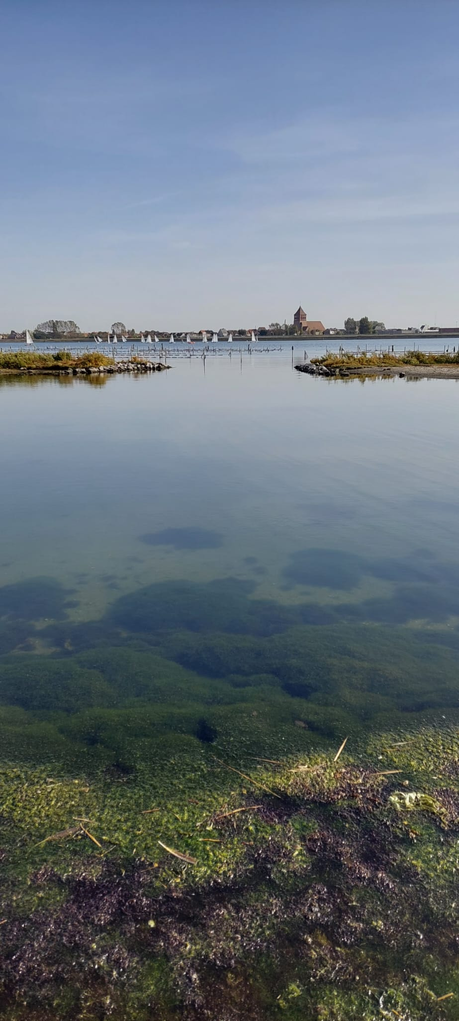
Zo’n locatie vraagt om een woordje historische uitleg en dan blijkt dat men aan “de Pit”, zoals ze door Oostendenaars wordt genoemd, maar liefst 12 jaar heeft gebouwd. De functie van deze 85 hectare grote waterplas was de haven uitspoelen, of met een juister woord: spuien. Bij een eerste test bleek het één en ander niet te kloppen want de kaaimuren spoelden bijna weg. Daarna kwam WO I en daarna… werd de Spuikom nooit meer gebruikt om te spuien. Oesterkwekers, sportievelingen en natuurlijk ook natuurliefhebbers weten ondertussen wel dat de Spuikom ook andere interessante functies kan vervullen.
foto : JoDS
foto : InFi
foto : JoDS
We hoopten op heel wat trekvogels maar dat zomerse, ongewoon warme weer stak stokken in de wielen. De trek is duidelijk nog niet echt op gang gekomen. Maar niet getreurd, we vulden de vogelwaarnemingen aan met nog steeds volop bloeiende plantensoorten en hier en daar klimop-slurpende insecten. Trouwens, op vogelvlak waren de aanwezige Kuif-aalscholvers en de grote groep voorbijzeilende Lepelaars zeker top-waarnemingen. En het moeten niet altijd bijzondere soorten zijn hoor, ook 2 Meerkoeten die elkaar te lijf gaan, een (12 keer) voorbijflitsende IJsvogel of een groep hybride ganzen (nee, ze zijn niet half-elektrisch) vinden we nog steeds even boeiend.
Nabespreken deden we deze keer op het terras van de RYCO met prachtig zicht op de haven. Zelfs met 25 NVO-ers vonden we er voldoende plaats en konden we (bijna) allemaal rond 1 grote tafel zitten. Dat de gesprekken in zo’n grote groep “licht” chaotisch verlopen behoeft wellicht geen uitleg.
Meten is weten... en daarbij tellen we elk kalenderjaar opnieuw de soorten die we te zien krijgen en met zekerheid kunnen benoemen. Na 19 (dubbele) activiteiten in 2023 noteerden we reeds 599 verschillende soorten. Sedert de NVO-start begin 2017 zijn dat al 1243 soorten geworden. Daarvan werden tot nu toe zo’n 1127 verschillende soorten met foto en wat uitleg in de verslagjes besproken. Je kunt alles nog eens nalezen in samenvattende excel-bestanden via deze link : https://nvosite.com/bestanden/ . Je kunt op onze site ook alle vorige verslagjes vinden en downloaden : https://nvosite.com/archief/
Natuurwaarnemingen zijn soms vluchtig en vervagen meestal weer snel. Gelukkig zorgen onze hoffotografen heel vaak voor mooie foto’s. We troffen schitterend nazomerweer en er werden dan ook heel wat prachtige en leuke beelden naar de redactie gestuurd. Een selectie daaruit vind je in de 8 extra fotopagina’s op het einde van dit verslag. Met dank aan Natacha, Ingrid, Els C, Yvette, Carine VG, Johan DS, Rene en Dirk. En aan Marijke voor het bijhouden van het soortenlijstje en voor de (weeral) ingewikkelde boekhouding bij de nabespreking.
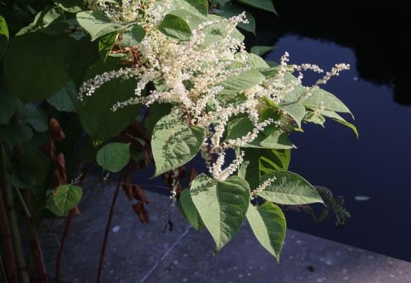
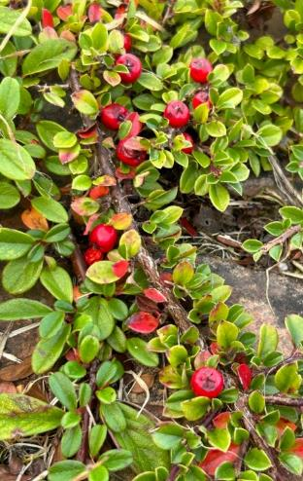
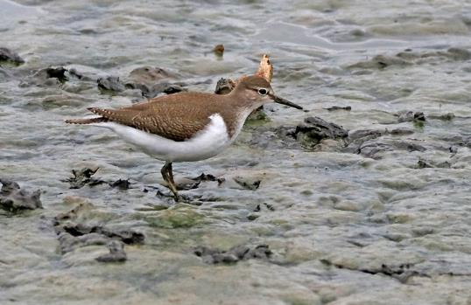
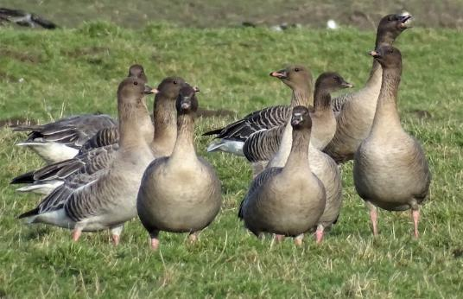
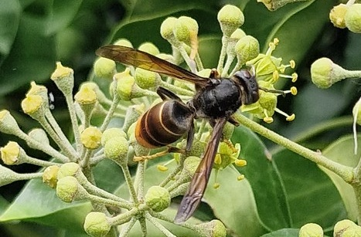
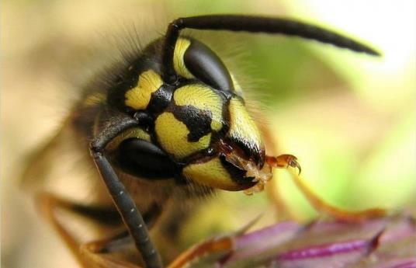
Echt wel een heel ander verhaal bij deze ontsnapte tuinplant: Japanse duizendknoop. Samen met Rimpelroos en Reuzenberen-klauw wellicht de uitheemse soort die in onze streken de meeste problemen veroorzaakt. Door de woekerende wortelstokken neemt ze vlug veel teveel plaats in. (foto: JaVa)
Lang niet alle uitheemse soorten gedragen zich invasief eens ze in onze vrije natuur terecht komen. Soms staan ze gewoon links en rechts wat decoratief te wezen. Deze Dwergmispel (spec.) heeft zich een plaatsje veroverd op een oude muur langs de Noordede. Ze staat er al vele jaren, neemt in feite weinig plaats in en lijkt zich maar heel langzaam te vermeerderen, niet echt een probleem dus.
(foto: CaVa)
Soorten uit de orde van de steltlopers zijn niet altijd even eenvoudig uit elkaar te houden. Gelukkig heeft deze Oeverloper een typisch kenmerk dat zelfs van heel ver weg goed opvalt: het wit van de buik loopt in een wig tussen de hals en de vleugel door tot tegen de rug. Ook het geluid is opvallend en lijkt sterk op dat van de Ijsvogel. (foto: waarnemingen.be)
Kleine rietganzen zijn in onze streken echte wintergasten. Je herkent ze aan hun donkere kop en hals en aan de iets kleinere, bijna volledig donkere snavel. Als ze in niet al te diep gras staan vallen ook de roze poten op. De Kleine rietgans die al jaren in de Vicogneweiden vertoeft komt ongetwijfeld uit een verzameling. (foto: waarnemingen.be)
Er worden (té)veel woeste verhalen verteld over de Aziatische hoornaar maar dat blijkt in de werkelijkheid allemaal nog wel mee te vallen. Nee, ze zijn niet groter dan de Europese hoornaar (ze zijn zelfs een flink stuk kleiner)... en nee, ze zijn niet super-agressief. Deze geniet op het einde van de zomer rustig van een flinke slok Klimopnectar. (foto: waarnemingen.be)
Net als de hoornaar-soorten zijn ook de Gewone wesp, de Saksiche wesp en de Duitse wesp plooivleugelwespen. Ze plooien als ze zitten de vleugels dicht in de lengterichting. Deze drie soorten zijn moeilijk uit elkaar te houden maar de "ankervormige" zwarte vlek op het clypeus (tja, op te zoeken) toont aan dat dit wellicht een Gewone wesp is. (foto: waarnemingen.be)
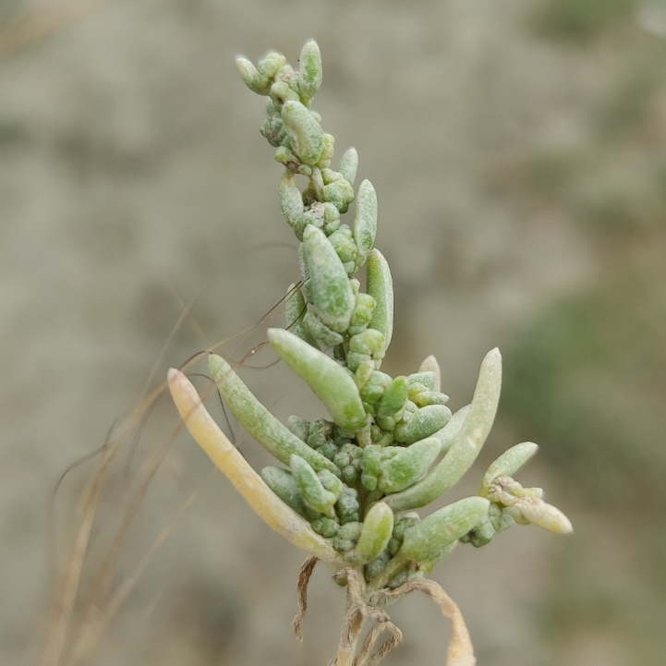
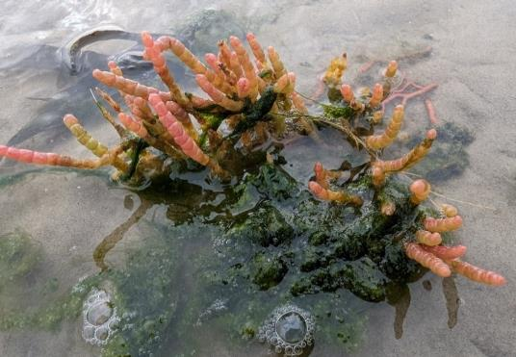
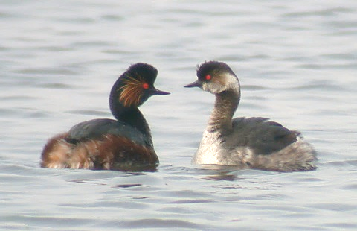
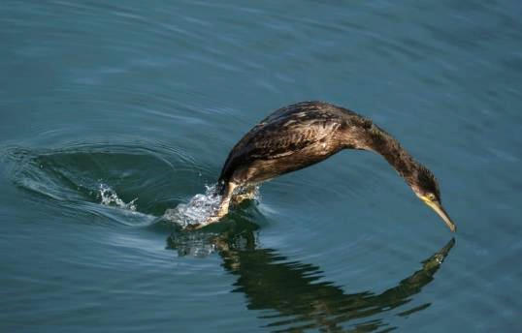
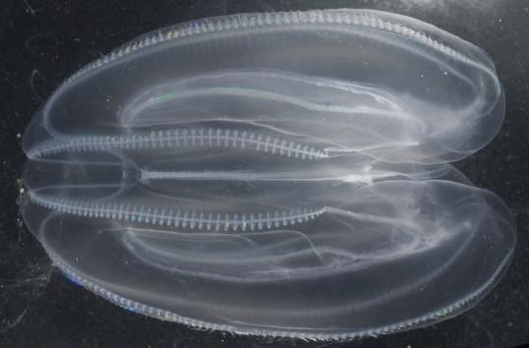
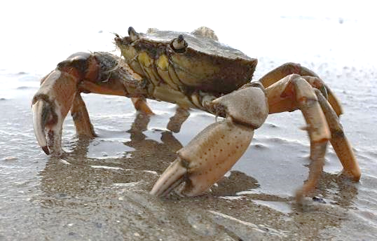
Zonder te hoeven proeven van het water weet je ook wel door wat je waarneemt dat de Spuikom gevuld is met zeewater. Op de dijken dicht tegen het water groeien namelijk planten die we anders alleen op slikken en schorren aantreffen (heel soms ook in zilte weiden). Dit Klein schorrenkruid is daar een mooi (en eerder zeldzaam) voorbeeld van. (foto: waarnemingen.be)
Ook Zeekraal (spec.) is zo'n schorren- en slikkenplant. Het is één van de echte pioniers die kan groeien op plaatsen waar andere planten het zoutgehalte niet aankunnen. Het komt soms in grote groepen voor waardoor het helpt nog meer sediment vast te houden waardoor het slik vlugger schor wordt. (f: waarneming.nl)
Bij futen is er geen verschil tussen het verenkleed van mannetjes en van vrouwtjes. Wel is er een duidelijk verschil tussen het winter- en zomerkleed (broedkleed is correcter). Op de foto twee Geoorde futen. De vogel rechts is nog voor 90 % in winterkleed, de vogel links is al helemaal in broedkleed. Vanaf eind februari kun je ze zo bewonderen op de Spuikom. (foto: sjaak.home.nl)
Heerlijk als je een eerder zeldzame soort zoekt en die dan ook echt te zien krijgt. Er werden wat Kuifaalscholvers gemeld op waarnemingen.be en ja hoor, 's morgens kregen we er twee te zien die visten tussen de sluizen. In de namiddag kregen we er één te zien die zat te drogen tussen de iets grotere en vooral veel zwartere (gewone) Aalscholvers. (foto: waarnemingen.be)
Tussen en op het zeewier in de Spuikom waren heel wat exemplaren van deze soort actieg: de Strandkrab. Ze kunnen flink groot worden en als ze bedreigd worden kunnen ze hard knijpen met hun scherpe scharen. Bij gevechten of door een aanval van een vogel verliezen ze wel eens zo'n schaar. Maar na enkele vervellingen is die weer helemaal terug. (foto: waarnemingen.be)
Aan de rand van het water dreven heel veel langwerpige kwallen die zo'n 15 cm groot waren. Nee, niet de Meloenkwal zoals ter plaatse werd gezegd want die wordt maar 3 cm groot. Maar de uitleg over het invasieve karakter van deze Noord-Amerikaanse soort was dan wel weer juist. Ze heet trouwens simpelweg Amerikaanse ribkwal. (foto: marylandbiodiversity.com)






















Deze activiteit gemist??? Geen probleem!!!
Er staat al een nieuwe activiteit op het programma want op zondag 22 oktober organiseren we opnieuw een daguitstap, deze keer naar de Bourgoyen in de voormiddag en aansluitend naar het Drongengoed in de namiddag. Dat wordt dus een halve dag vooral vogels kijken, gevolgd door een halve dag met vooral paddenstoelen op het programma.
De mail met de info over deze activiteit valt op maandag 16 oktober in je mailbox.
Meer info over de eerstvolgende activiteiten vind je hieronder.
Vriendelijke groeten en graag tot binnenkort
Eventjes kwam een T-vormige nachtvlinder in zicht, helaas liet een onhandige natuurgids het beestje ontsnappen (blijven trainen) en konden we het dus niet bekijken in een loeppotje. Vlindertjes die in deze houding rusten behoren tot de vedermotten. Als ze volledig wit zijn en dus zonder patronen dan is het wellicht de Sneeuwwitte vedermot, in alle andere gevallen (en dus ook in ons geval) blijft het veiligheidshalve Vedermot spec. (foto : JaVa)
De gallen (als fenomeen) kennen we ondertussen wel. De plant produceert een kapsel rond het eitje van een insect. Dat kapsel, die gal dus, dient dan als bescherming en als voedsel voor de larven van het insect. Maar opgelet... in Vlaanderen zijn er enkele duizenden vormen te vinden. Maar deze piepkleine boeitjes, ze lijken wel met koperdraad omtrokken, zijn zonder enige twijfel veroorzaakt door de Satijnen knoopjesgalwesp. (foto : JaVa)
Zeker op Zomereik zijn er bijna altijd gallen te vinden. Deze flink grote bruine bollen (in de zomer zijn ze nog groen) vallen vooral op in het najaar, als de bladeren vallen of gevallen zijn. Ze worden veroorzaakt door de eitjes van de Knikkergalwesp en ja, het lijkt best wel mogelijk om met deze zeer harde en perfecte ronde balletjes te knikkeren. Als er een gaatje zichtbaar is dan is de bewoner ondertussen al vertrokken. (foto : JaVa)
Eventjes kwam een T-vormige nachtvlinder in zicht, helaas liet een onhandige natuurgids het beestje ontsnappen (blijven trainen) en konden we het dus niet bekijken in een loeppotje. Vlindertjes die in deze houding rusten behoren tot de vedermotten. Als ze volledig wit zijn en dus zonder patronen dan is het wellicht de Sneeuwwitte vedermot, in alle andere gevallen (en dus ook in ons geval) blijft het veiligheidshalve Vedermot spec. (foto : JaVa)
Veel Nederlandse soortnamen worden waarschijnlijk in de jaren '70 bedacht, de periode waarin de geest regelmatig "verruimd" werd met allerhande rook- en andere spullen. Deze mooie zweefvlieg werd de Witte halvemaanzweefvlieg gedoopt, tja... Witte komma-vlieg was misschien logischer geweest. (foto : Waarnemingen.be)
Tijdens de ochtendwandeling struikelden we bijna over dit mooie wantsje. Deze soort is de Bessenschildwants en ondanks zijn geringe afmetingen kan hij je toch een venijnige prik geven. Wantsen bijten niet met kaken, zoals kevers, maar prikken met een steeksnuit, zoals muggen. Die steeksnuit ligt tegen de buik geplooid en klapt pas open als ze gebruikt moet worden. (foto : Waarnemingen.be)
Als heksen wat te driest door een berkenbos vliegen blijft er al eens een stuk van hun bezem in de bomen achter. Dat vertelde men vroeger toch over deze vreemde vergroeiïngen. Ze worden echter veroorzaakt door een schimmel met als soortnaam Berkenheksenbezem (volg je nog?). (foto : Waarnemingen.be)
In de "examenhaag" groeide ook Gelderse roos. Veel bladeren van deze struiken waren tot op de nerven afgebeten. Na wat zoeken vonden we de larven van het Sneeuwbalhaantje, een keversoort. Sneeuwbal wordt als Nederlandse naam gebruikt voor viburnum-soorten. Gelderse roos heet wetenschappelijk Viburnum opulus. (foto : Waarnemingen.be)
Je hoeft heus niet naar een vlindertuin met exotsiche vlinders om prachtige kleuren te zien. Het Boomblauwtje heeft felblauwe binnenvleugels met donkerblauwe tippen. De buitenkant van de vleugels is lichtblauw met zwarte inktspatjes. Boomblauwtjes vliegen (bijna) altijd boven schouderhoogte. Andere soorten blauwtjes vliegen lager tegen de grond. (foto : Waarnemingen.be)
"Beauty lies in the eye of the beholder" of hoe gewone dingen toch ook bijzonder kunnen zijn. Deze Gewone esdoorn ontplooit tegelijkertijd zijn nieuwe bladeren en de groengele bloemtrossen. (foto : JavA)
Het zit hem soms in de details. Bij het Oranje zandoogje zie je aan de buitenkant van de ondervleugel kleine witte stipjes. Op dezelfde plaats zie je bij het Bruin zandoogje zwarte stipjes. Dit kenmerk is altijd juist en dus niet de vaak gebruikte truc van het aantal witte bolletjes in de zwarte hoekvlek. (foto : JaVa)
Van dichtbij zie je goed waarom Kromhals tot de ruwbladigenfamilie behoort. als je één bloemetje losprutst zie je dat de "hals" onderaan de bloemkelk duidelijk gebogen is, vandaar de soortnaam. (foto : Waarnemingen.be)
Heggenranklieveheersbeestjes leven enkel op en van Heggenrank.
Je kunt ze herkennen aan hun volledig rode kop en aan hun doffe schilden (andere LHB-jes blinken. Meestal leven lieveheersbeestjes van bladluizen maar deze soort is vegetarisch. (foto : JaVa)
Heggenrank is een lid van de komkommerfamilie. Wie de bladeren, hechtranken en bloemen van komkommers en pompoenen kent ziet zeker gelijkenissen. (foto : JaVa)
Heggenrank is een lid van de komkommerfamilie. Wie de bladeren, hechtranken en bloemen van komkommers en pompoenen kent ziet zeker gelijkenissen. (foto : JaVa)
Heggenranklieveheersbeestjes leven enkel op en van Heggenrank.
Je kunt ze herkennen aan hun volledig rode kop en aan hun doffe schilden (andere LHB-jes blinken. Meestal leven lieveheersbeestjes van bladluizen maar deze soort is vegetarisch. (foto : JaVa)
Klein hoefblad is een lid van de composieten-familie en is in het voorjaar één van de eerste bloeiers (alhoewel januari wel heel erg vroeg is). Eerst verschijnen de bloeistengels, pas veel later ontvouwen de bladeren zich.
Van op een afstand zou je deze eenden kunnen aanzien voor Kuifeenden. Het mannetje heeft aan beide zijden van de snavel een duidelijke witte vlek, met enige fantasie vormen deze beide vlekken de "bril" die deze soort zijn naam heeft : de Brilduiker. Toch wel een zeldzame soort, maar wie goed uit zijn doppen (of door zijn verrekijker) kijkt kan er elke winter wel vinden op de Spuikom.
Bij ons vind je enkele eendensoorten die volledig onderduiken wanneer ze op zoek gaan naar eten. De Kuifeend is één van die soorten. Zoals bij veel eenden is het vrouwtje een stuk minder opvallend gekleurd dan het mannetje. Wanneer ze broedt op een nest eieren is ze zo prima gecamoufleerd.
Nog een exoot... de Japanse oester werd in de jaren 70 binnengebracht voor de oesterkweek. Onze inheemse soort, de platte oester, was toen door een ziekte zo goed als helemaal verdwenen. De Japanse nieuweling verwilderde en is nu overal te vinden waar zeewater is.
De Gewone schaalhoren is een slak zonder windingen. Zodra het opkomende water hem overspoeld gaat hij algen grazen. Na het grazen keert hij naar precies dezelfde plaats terug want zijn schelp is aan die plaats aangepast.... Hier staan ze in het gezelschap van zeepokken, een Japanse oester en een alikruik.
De Amerikaanse zwaardschede kwam in de jaren '80 via ballastwater van schepen in Europa terecht. In korte tijd heeft deze soort zich sterk verspreid. Je vindt er vaak enorme aantallen van tussen het aanspoelsel.
De Witte boormossel gebruikt zijn toch wel tere schelp om gaten te boren in klei, turf, zandsteen... Zo vindt hij bescherming tegen predatoren. Rechtsboven zie je de omgeplooide rand. Dit kenmerk onder-scheidt hem van de Amerikaanse boormossel die deze plooi niet heeft.
Het patroon van horizontale en verticale ribbels bezorgt de Gevlochten fuikhoren zijn naam.
Deze slak gaat op de zeebodem op zoek gaat naar dode organismen (aas) en kleine levende prooien. Door zijn sterke reukzin kan hij aas ontdekken tot op 30 meter afstand.
Jan Vanhoutte
Wandelingen in de nabije toekomst :
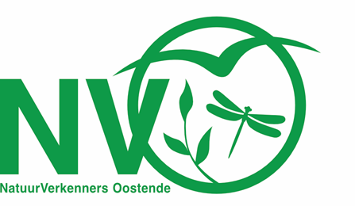
Sinds begin 2017 organiseert NVO elke maand 2 natuuractiviteiten.
NVO staat voor NatuurVerkenners Oostende en verenigt op een vrijblijvende manier mensen die samen van natuur willen genieten.

De 2e zondag van elke maand verkennen we een stukje Oostendse natuur. De 4e zondag van elke maand zoeken we het, carpool-gewijs, wat verderop. Op deze manier bezoeken we, over 3 jaar gespreid, meer dan 60 verschillende locaties.

ALLE activiteiten zijn steeds gratis en iedereen is welkom.

Na elke activiteit wordt een verslagje doorgemaild naar alle deelnemers.
Enkele dagen voor de volgende activiteit wordt een klein info-mailtje verstuurd.

Er werd ook een site opgestart waarop alle verslagjes en wat extra info over NVO terug te vinden zijn.
https://nvosite.com/

Volgende NVO-activiteiten (steeds keuze tussen ochtend- en namiddagwandeling) :

- zondag 22 oktober : daguitstap Bourgoyen en Drongengoed
Start : 08u30 op de carpoolparking tegenover het kerkhof / Stuiverstraat 424 / Oostende
- zondag 12 november : herfstwandeling in het Stadsrandbos
Start : 09u00 en 14u00 op de parking van het crematorium / Grintweg 120 / Oostende

- zondag 26 november : paddenstoelenwandeling in het bos van De Haan
Start : 08u30 en 13u30 op de carpoolparking tegenover het kerkhof / Stuiverstraat 424 / Oostende

- vanaf begin december gaat NVO uitzonderlijk enkele maanden in winterslaap.
Geen nood… op 10 maart zijn we er weer met ons fameuze jaaroverzicht.

- zondag 10 maart : ’s morgens wandeling langs de Spuikom / in de namiddag Jaaroverzicht 2023
Start : 09u00 en 13u30 aan Ontmoetingscentrum De Ballon / Mansveldstraat 9 / Oostende

- zondag 24 maart : vogels (en meer) kijken in de Uitkerkse Polder
Start : 08u30 op de carpoolparking tegenover het kerkhof / Stuiverstraat 424 / Oostende
- zondag 14 april : strandjutten op de Oostendse Oosteroever
Start : 09u00 en 14u00 aan de voet van de vuurtoren / Buskruitstraat / Oostende

Weer of geen weer, er wordt altijd op de voorziene plaats en (stipt) op het voorziene uur gestart

Wie deze mails liever niet meer ontvangt kan zich uit de bestemmelingenlijst laten schrappen door een klein mailtje terug te sturen.
Je kunt me steeds bereiken via mail op jan.vanhoutte65@gmail.com
(ook opmerkingen, vragen, verbeteringen, voorstellen... zijn steeds meer dan welkom via mail)
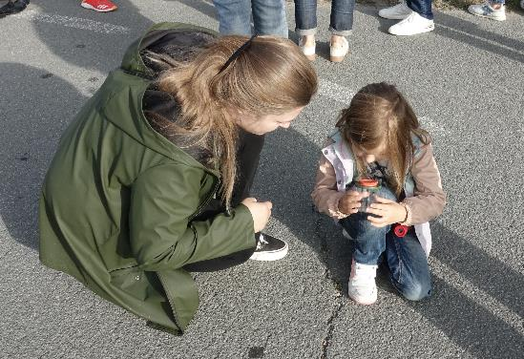
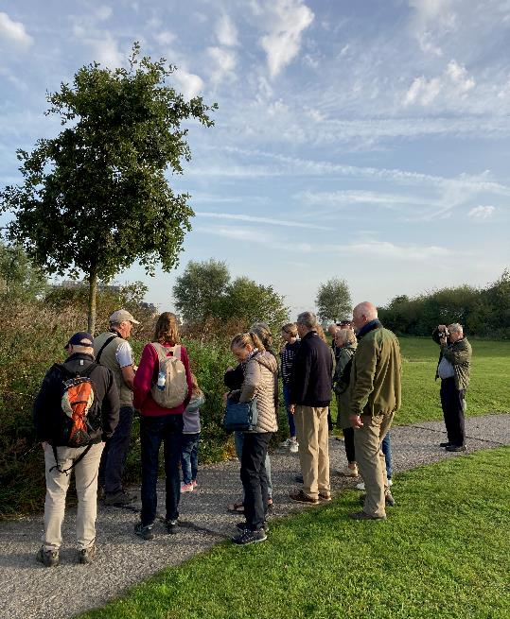
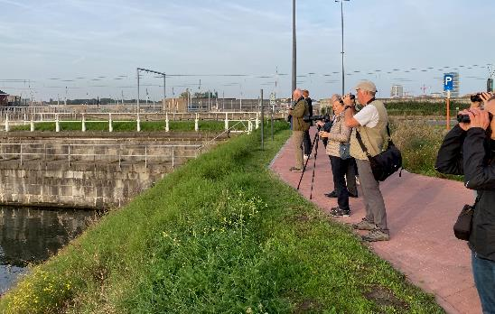
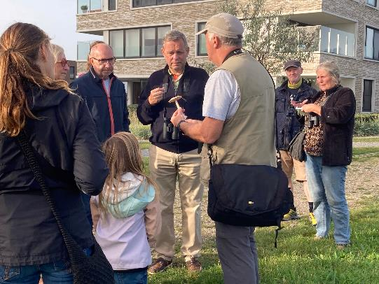
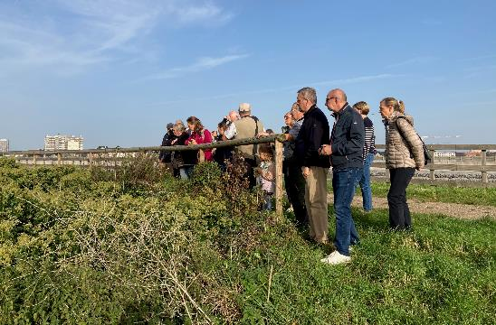
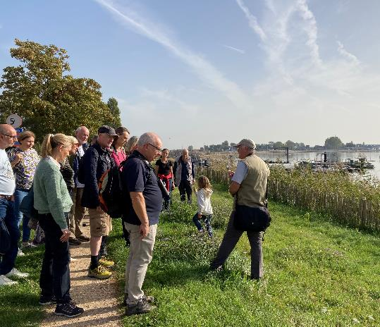
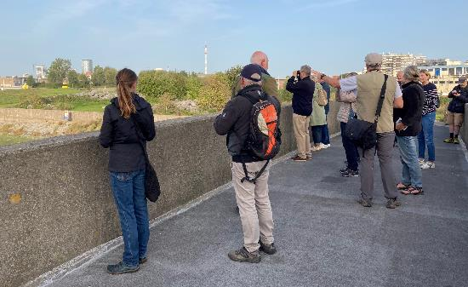
Ook op plaatsen die je goed kent valt vaak nog verrassend veel te ontdekken. Dat geldt trouwens ook voor de naam van de gids. Nu blijkt dat die niet "Jan " heet maar dat zijn juiste naam "Opa natuur" is... we hebben het al veel gezegd: we reizen om te leren.
foto : RenYp
foto : NaGy
foto : NaGy
foto : NaGy
foto : NaGy
foto : NaGy
foto : NaGy

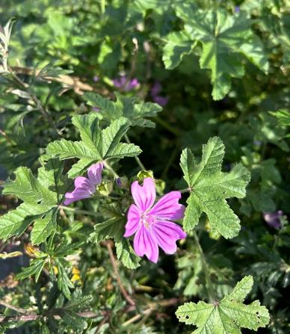
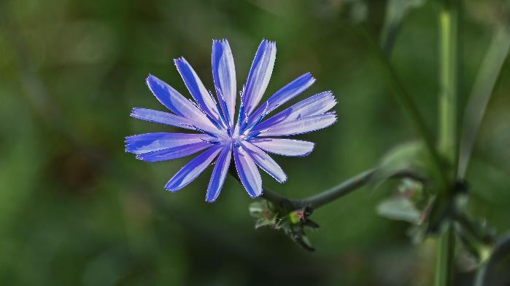
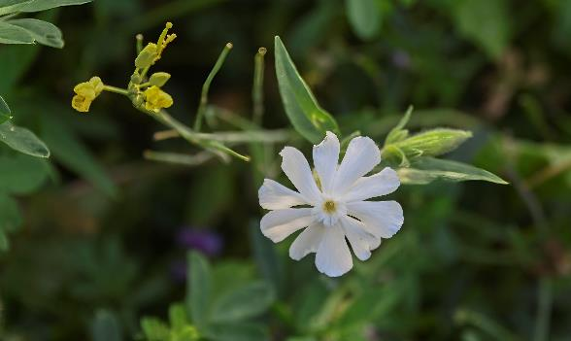
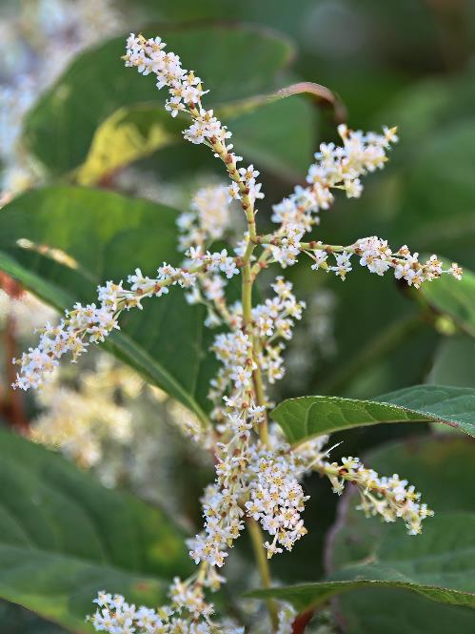
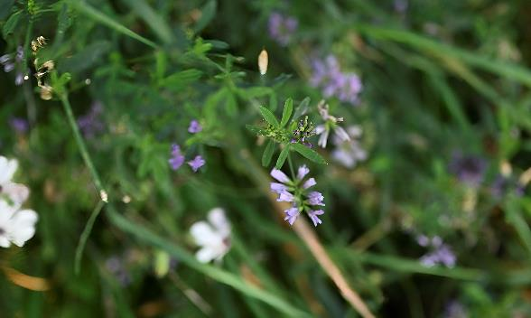
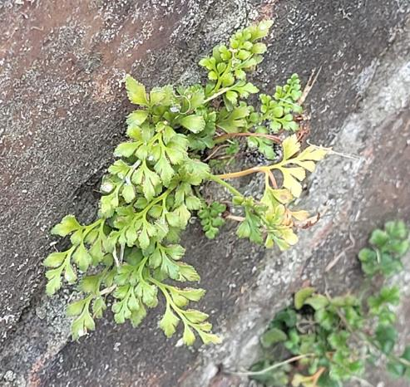
Door de hoge temperaturen blijven veel planten gewoon doorbloeien. Linksboven beginnend en dan met de kok mee:
- Groot kaasjeskruid heeft vruchten die wel wat weghebben van een grote schijf kaas, vandaar de soortnaam.
- het prachtige blauwpaars (of is het paarsblauw?) van Wilde cichorei
- Te mooi om goed te zijn... de bloemetjes van Japanse duizendknoop zijn mooi en lijken op die van Bruidssluier omdat ze van dezelfde familie zijn.
- Varentje op een oude muur? Dat zou wel eens Muurvaren kunnen zijn. Soms moeten we het gewoon niet moeilijker maken dan het al is.
- Deze hoog opgroeiende klaversoort wordt vaak gebruikt bij het inzaaien van bermen en bloemenvelden: Luzerne.
- links op de foto Grote zandkool, die we beter kennen onder de winkelnaam Rucola, rechts Avondskoekoeksbloem
foto : CaVa
foto : DiNo
foto : DiNo
foto : DiNo
foto : DiNo
foto : ElsC

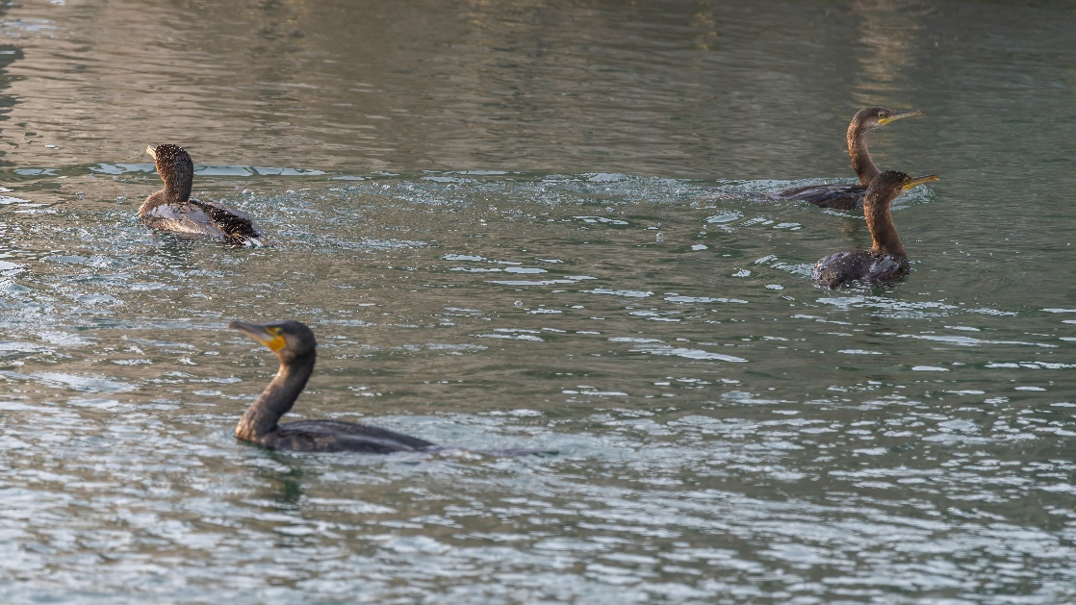
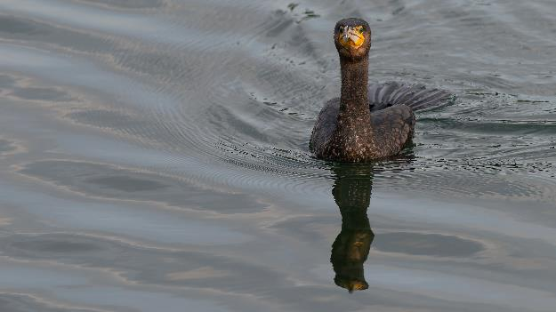
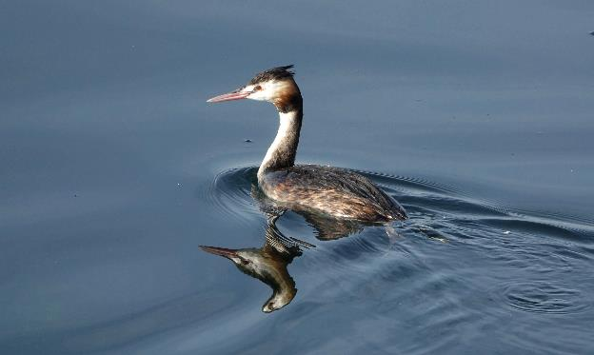
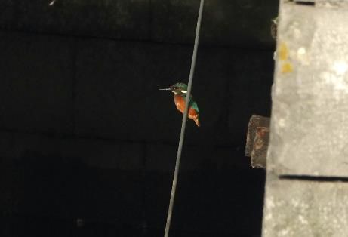
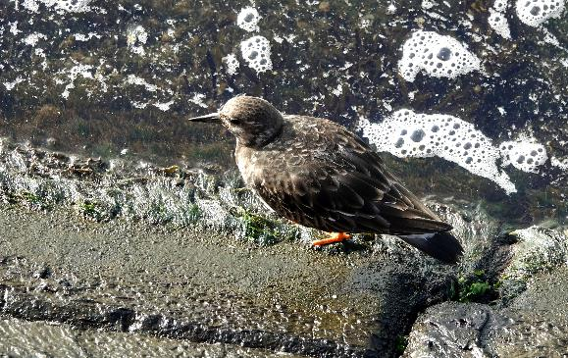
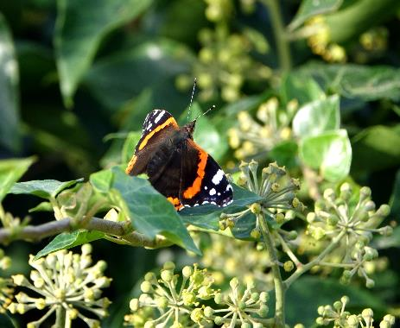
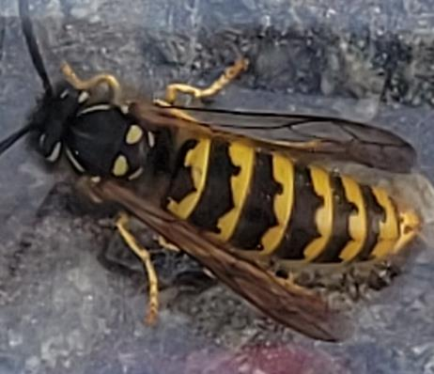
Linksboven beginnend etc... :
- een Gewone wesp (onzeker) met een wel erg groot achterlijf... een koningin?
- een (gewone) Aalscholver spiegelt zichzelf in het Spuikomwater.
- "Dat kan ik nog een stukje beter”, denkt deze (gewone) Fuut
- een Steenloper zoekt wat eetbaars
- zoek de 10 verschillen: links 2 Aalscholvers, rechts 2 Kuifaalscholvers
- vroeger een echte trekvlinder, nu steeds vaker bij ons overwinterend... deze Atalanta is wellicht dagvers
- Eén van de fotografen wist de Ijsvogel toch zittend te "vangen”, maar vermoedelijk wel na de wandeling.
foto : DiNo
foto : DiNo
foto : RenYp
foto : RenYp
foto : RenYp
foto : RenYp
foto : ElsC
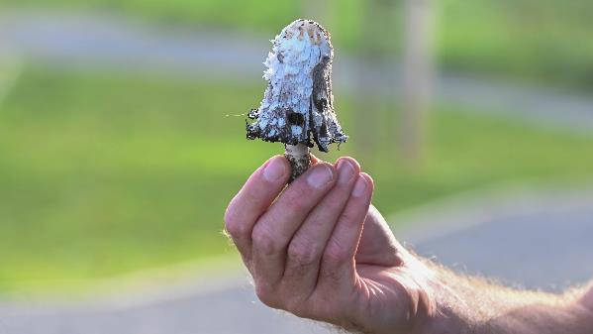
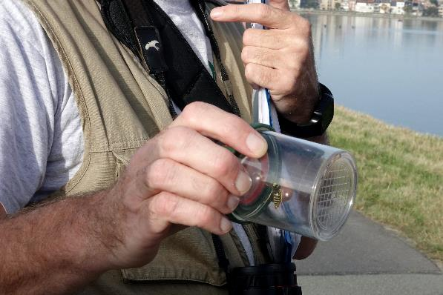
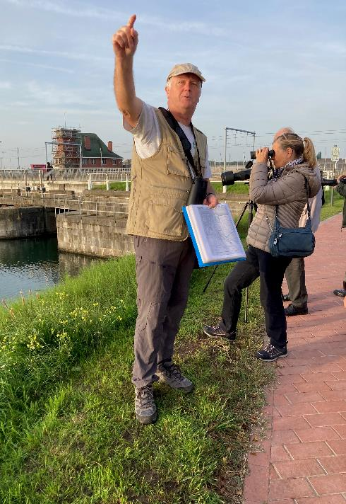
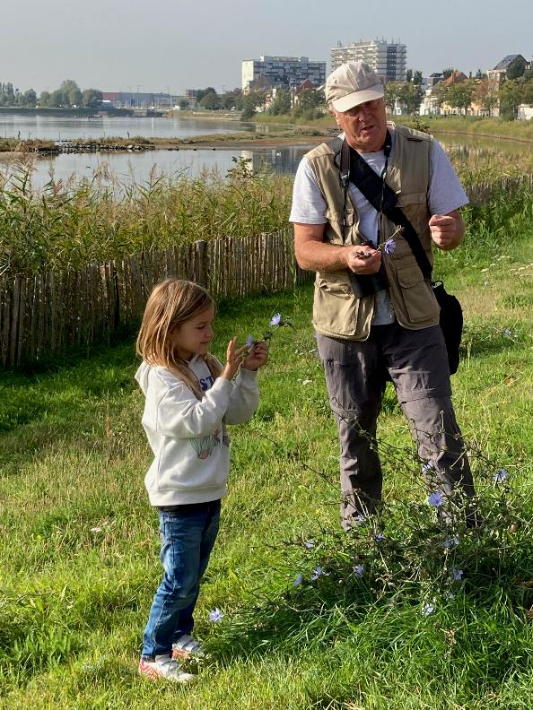
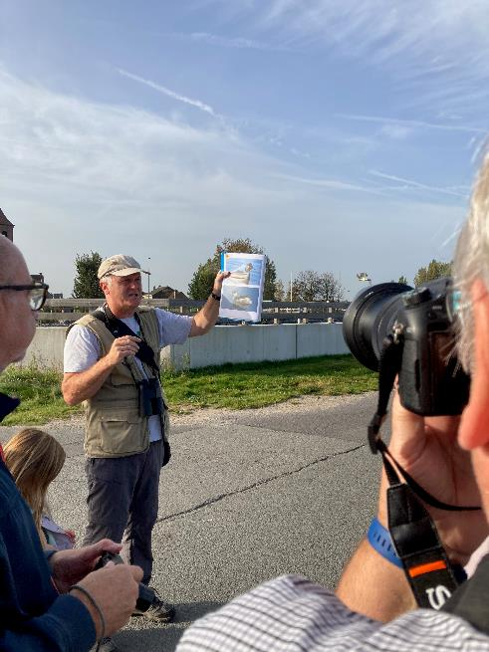
Het leven van een natuurgids kan bikkelhard zijn:
- tijdens je uitleg straal genegeerd worden
- levensbedreigende zwammen en insecten hanteren
- de kaas van je brood laten eten door je kleinkind
- je verzamelde info laten kopiëren door de concurrentie
... het leven is een tranendal... (maar niet echt natuurlijk)
foto : DiNo
foto : RenYp
foto : NaGy
foto : NaGy
foto : NaGy
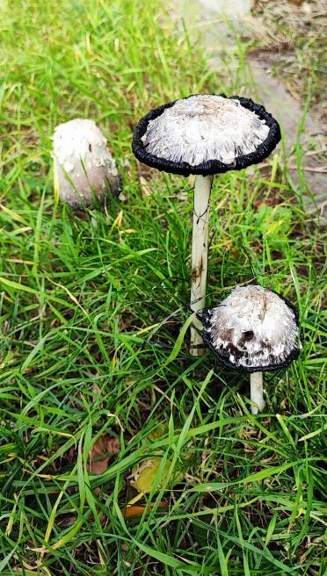
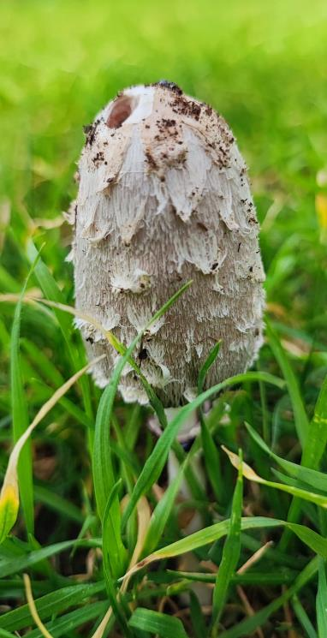
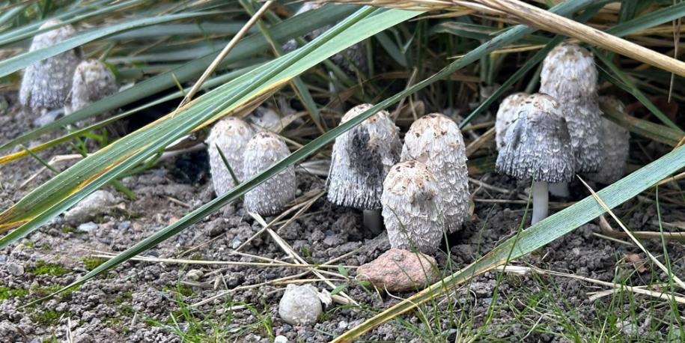
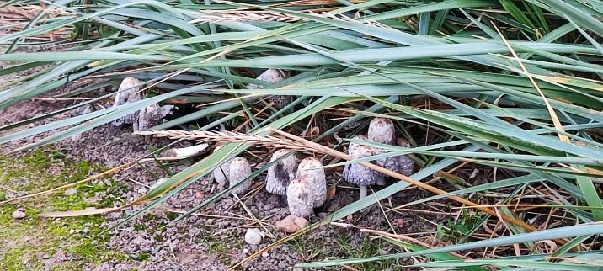
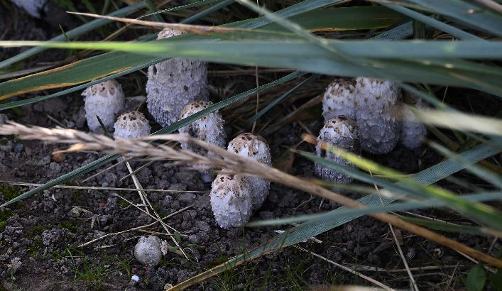
Welnee, de Geschubde inktzwam is helemaal niet levensbedreigend. In jonge vorm is ze zelfs eetbaar. Maar toch een dikke tip in verband met de eetbaarheid van paddenstoelen. Je bent enkel 100 % zeker van je zaak als je zwammen koopt die in een blauw plastic bakje zitten. Paddenstoelengif is geen lachertje dus neem geen risico's. Vele van de soorten zijn echter heel fotogeniek en ze zo mooi mogelijk vastleggen is wél helemaal zonder gevaar.
foto : JoDS
foto : JoDS
foto : CaVa
foto : JoDS
foto : DiNo
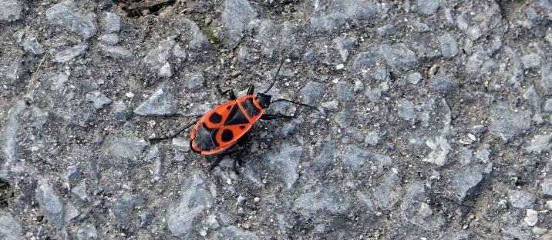
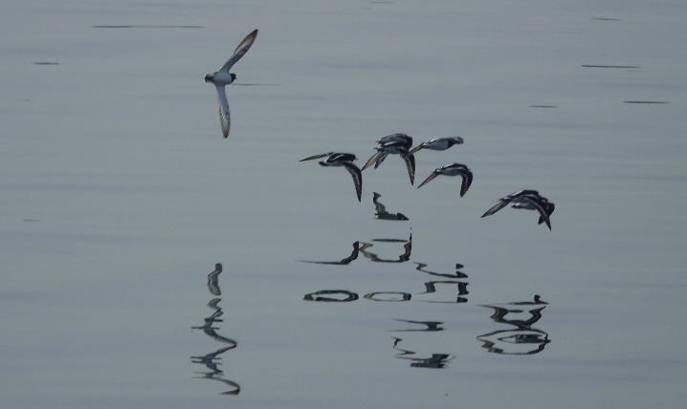
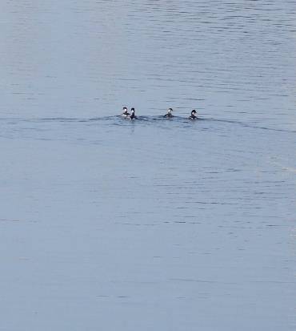
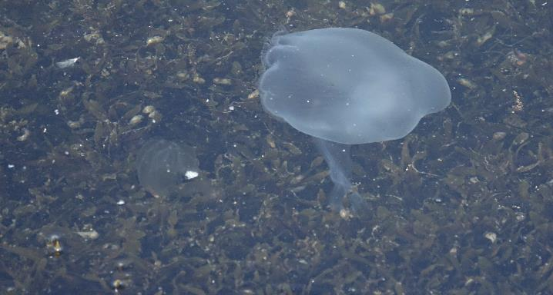
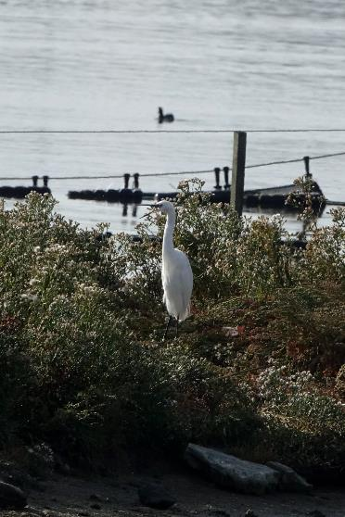
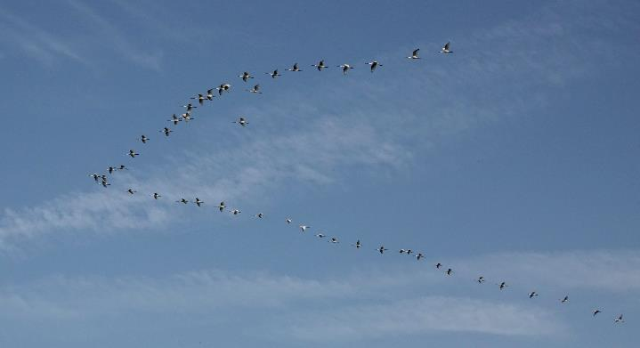
Linksboven beginnend en met de klok mee:
- Topmoment... 48 Lepelaars komen traag, en behoorlijk laag, voorbijvliegen. Zij hebben de trek dus wel al ingezet.
- Kleine zilverreiger is in de winter een vaste gast aan de Spuikom
- ver maar wel herkenbaar: Geoorde futen
- een erg late... of misschien wel absurde vroege.... adulte Vuurwants
- Wedstrijdje bij de Steenlopers: wie kan het laagste over het water vliegen?
- Deze waarneming moest achteraf even geverifieerd worden: Oorkwal (rechts op de foto) klopt. Links op de foto niet de Meloenkwal (die is inheems) maar de verwante en wel uitheemse Amerikaanse ribkwal.
foto : RenYp
foto : RenYp
foto : RenYp
foto : RenYp
foto : RenYp
foto : RenYp
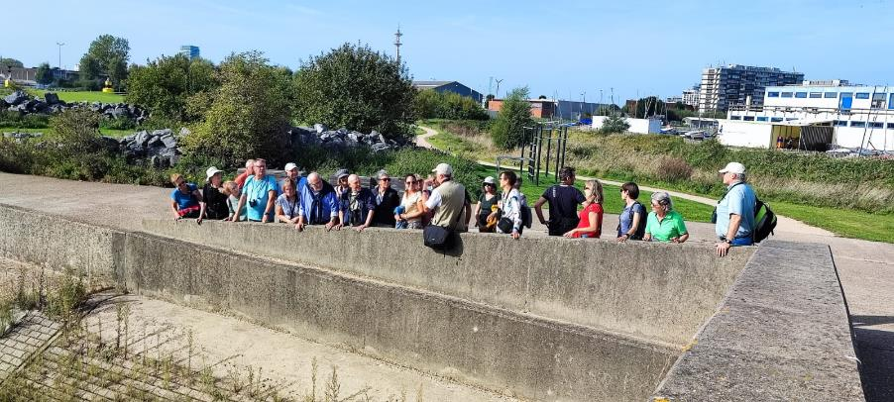
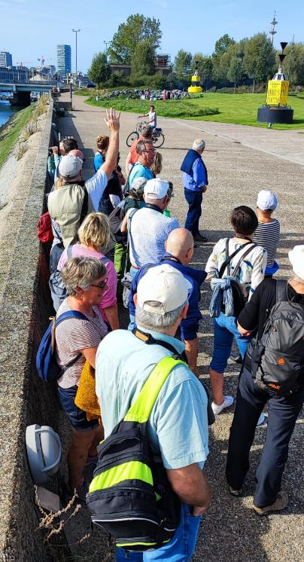
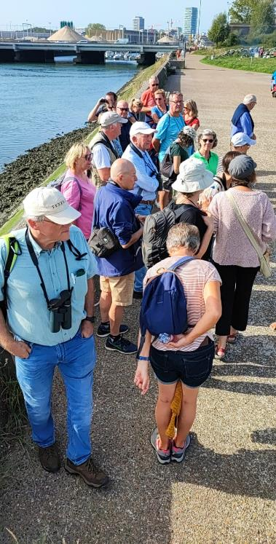
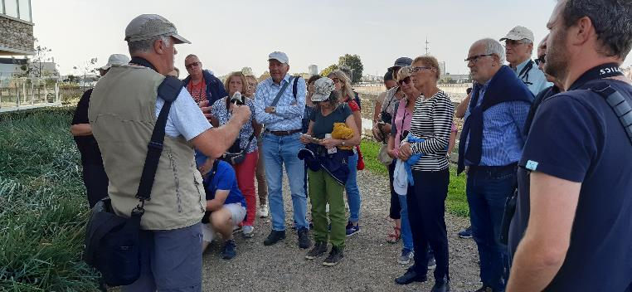
Na de wandeling van zondag blijft één prangende vraag onbeantwoord....
schrijven we Brigitte wel of niet op de deelnemerslijst?
Wellicht volgt hierover later nog een enquête en/of een online poll.
En nee Brigitte, jij mag niet meestemmen...
foto : JoDs
foto : JoDs
foto : JoDs
foto : YvTo

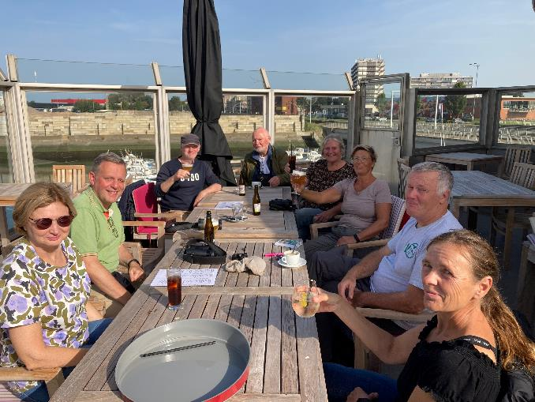
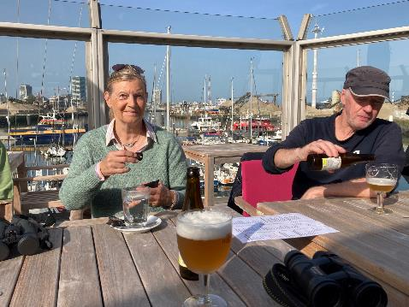

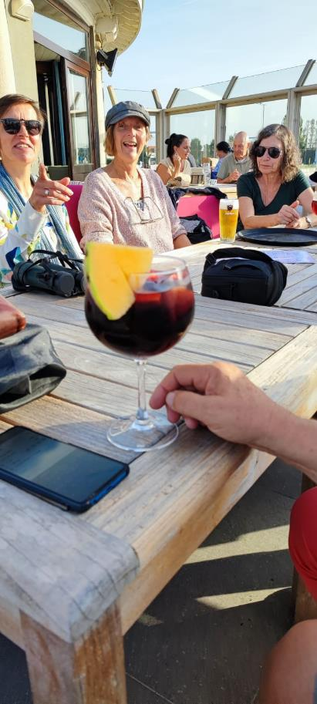
Weinig fotografisch bewijsmateriaal van de nabespreking... trouwens, wie uit privacy-overwegingen (of andere redenen) liever niet meer in het verslag verschijnt mag dat vanzelfsprekend doorgeven aan de redactie.
(Je weet wel, met zo'n gele briefkaart.)
foto : NaGy
foto : NaGy
foto : JoDS
foto : JoDS

